雅_{舍}
信笔而至，雅俗共赏
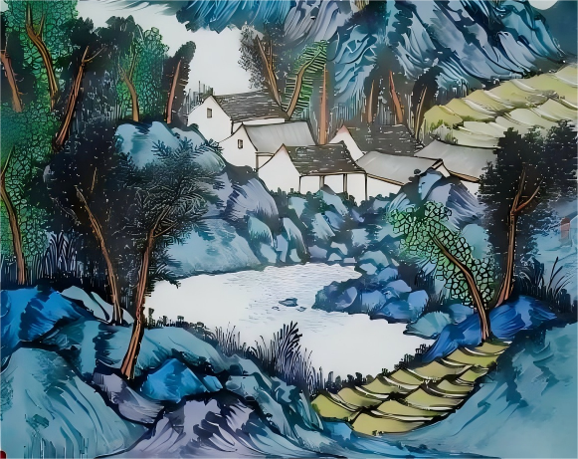
到四川来，觉得此地人建造房屋最是经济。火烧过的砖，常常用来做柱子，孤零零的砌起四根砖柱，上面盖上一个木头架子，看上去瘦骨嶙嶙，单薄得可怜；但是顶上铺了瓦，四面编了竹篦墙，墙上敷了泥灰，远远地看过去，没有人能说不像是座房子。我现在住的“雅舍”正是这样一座典型的房子。不消说，这房子有砖柱，有竹篦墙，一切特点都应有尽有。讲到住房，我的经验不算少，什么“上支下摘”，“前廊后厦”，“一楼一底”，“三上三下”，“亭子间”，“茆草棚”，“琼楼玉宇”和“摩天大厦”各式各样，我都尝试过。我不论住在哪里，只要住得稍久，对那房子便发生感情，非不得已我还舍不得搬。这“雅舍”，我初来时仅求其能蔽风雨，并不敢存奢望，现在住了两个多月，我的好感油然而生。虽然我已渐渐感觉它是并不能蔽风雨，因为有窗而无玻璃，风来则洞若凉亭，有瓦而空隙不少，雨来则渗如滴漏。纵然不能蔽风雨，“雅舍”还是自有它的个性。有个性就可爱。
“雅舍”的位置在半山腰，下距马路约有七八十层的土阶。前面是阡陌螺旋的稻田。再远望过去是几抹葱翠的远山，旁边有高粱地，有竹林，有水池，有粪坑，后面是荒僻的榛莽未除的土山坡。若说地点荒凉，则月明之夕，或风雨之日，亦常有客到，大抵好友不嫌路远，路远乃见情谊。客来则先爬几十级的土阶，进得屋来仍须上坡，因为屋内地板乃依山势而铺，一面高，一面低，坡度甚大，客来无不惊叹，我则久而安之，每日由书房走到饭厅是上坡，饭后鼓腹而出是下坡，亦不觉有大不便处。

“雅舍”共是六间，我居其二。篦墙不固，门窗不严，故我与邻人彼此均可互通声息。邻人轰饮作乐，咿唔诗章，喁喁细语，以及鼾声，喷嚏声，吮汤声，撕纸声，脱皮鞋声，均随时由门窗户壁的隙处荡漾而来，破我岑寂。入夜则鼠子瞰灯，才一合眼，鼠子便自由行动，或搬核桃在地板上顺坡而下，或吸灯油而推翻烛台，或攀援而上帐顶，或在门框桌脚上磨牙，使得人不得安枕。但是对于鼠子，我很惭愧地承认，我“没有法子”。“没有法子”一语是被外国人常常引用着的，以为这话最足代表中国人的懒惰隐忍的态度。其实我对付鼠子并不懒惰。窗上糊纸，纸一戳就破；门户关紧，而相鼠有牙，一阵咬便是一个洞洞。试问还有什么法子？洋鬼子住到“雅舍”里，不也是“没有法子”？比鼠子更骚扰的是蚊子。“雅舍”的蚊风之盛，是我前所未见的。“聚蚊成雷”真有其事！每当黄昏时候，满屋里磕头碰脑的全是蚊子，又黑又大，骨骼都像是硬的。在别处蚊子早已肃清的时候，在“雅舍”则格外猖獗。来客偶不留心，则两腿伤处累累隆起如玉蜀黍，但是我仍安之。冬天一到，蚊子自然绝迹，明年夏天——谁知道我还是否住在“雅舍”！
中国现代散文家：
代表作品：

